

Tecnológico de Costa Rica

Unidad Académica de Licenciatura en Ingeniería Física

Física Computacional II

**Proyecto final**

**-Bitácora de actividades-**

Grupo:

Valeria Sofia Bonilla Rojas (2018254434))

Ever Jesús Ortega Calderón (2018165355)

Profesores:

Álvaro Amador Jara

Carlos Adrián Jiménez Carballo

II Semestre 2022

**Reglas de Trabajo**

* El medio de comunicación principal para el desarrollo del proyecto será vía WhatsApp. Además, para el trabajo sincrónico se hará uso de la aplicación Discord por su versatilidad y fácil acceso para todos los integrantes del grupo..
* Se trabajarán dos documentos base, el presente donde se explica toda la primera parte del proyecto (redactado principalmente por el administrador, donde se escribe la organización, evidencias y la administración del mismo) en Google Docs y documento en Overleaf (editor de Latex), para la redacción del informe de la entrega final Todos los integrantes tienen acceso a todos los documentos como editores.
* El grupo de trabajo empezó a laborar de manera asincrónica por medio de investigación propia desde el 16 de Octubre del 2022.
* Se decidió mantener una comunicación sobre herramientas para el proyecto a través del chat directo de Discord.
* Se maneja una carpeta en One Drive para el manejo de documentos relacionados al proyecto (archivos de diseño, simulación, documentos de texto, entre otros).
* El diseño de la pieza se realizará en SolidWorks y la simulación en COMSOL.
* El vídeo se creará con ayuda de la plataforma ZOOM y se almacenará en la plataforma YouTube por medio de un vídeo oculto.
* En caso de conflicto entre los integrantes, en caso de que el diálogo no funcione, se tomará la decisión más conveniente con ayuda de un tercero (algún compañero o profesor capacitado para tomar la mejor decisión).

**Fechas de Reuniones Virtuales:**

* Viernes 14 de Octubre: Se procedió a la elección del tema, bajo los requerimientos presentados en las instrucciones.
* Viernes 21 de Octubre: Se definieron los roles y obligaciones que se desarrollarán a lo largo del proyecto. Además se hizo una lluvia de ideas para el planteamiento de los objetivos.
* Miércoles 24 de Octubre: Se definió el cronograma de actividades.

*Futuras reuniones por añadir*

**Cronograma de Trabajo** *sujeto a cambios*

| Actividad | Semana 12 | Semana 13 | Semana 14 | Semana 15 | Semana 16 | Semana 17 |
| --- | --- | --- | --- | --- | --- | --- |
| **Día establecido para asentar las bases principales del proyecto y la metodología a realizar en el proyecto. Aportes principales:**   * + Multiphysics CAE of Shock Absorber |  |  |  |  |  |  |
| **Semana establecida para la lectura del paper asignado y referencias de geometrías y problemas similares.** |  |  |  |  |  |  |
| **Día establecido para la redacción de la bitácora de actividades y plantilla del informe final. Aportes principales:**   * + Se estableció la parte principal correspondiente a los integrantes del grupo y asignación como editores de ambos documentos a desarrollar. |  | 21 de octubre |  |  |  |  |
| **Día establecido para la redacción del cronograma de actividades. Aportes principales:**   * + Se establecieron los días a conveniencia para las reuniones virtuales y presenciales.   + Se redactó el primer cronograma de actividades, con posibilidad de cambios. |  |  | 24 de octubre |  |  |  |
| **Día establecido para la primer consulta con los profesores.** |  |  | 28 de octubre |  |  |  |
| **Día establecido para iniciar la construcción de la simulación:**   * + Se inicia la construcción de la pieza en Solidworks. |  |  |  | 2 de noviembre |  |  |
| **Día establecido para el inicio de la redacción del informe final.** |  |  |  | 4 de noviembre |  |  |
| **Día establecido para el montaje de la simulación en COMSOL.** |  |  |  |  | 9 de noviembre |  |
| **Día establecido para la finalización de detalles de la simulación en COMSOL.** |  |  |  |  | 11 de noviembre |  |
| **Día establecido para la finalización del informe final y bitácora de actividades.** |  |  |  |  | 16 de noviembre |  |
| **Fecha límite para entregar los documentos** |  |  |  |  |  | 21 de noviembre |

**Asignación de Roles**

| **Rol** | **Responsabilidad** | **Nombre del encargado** |
| --- | --- | --- |
| **Redactora** | Redactar el cuerpo principal del informe final del proyecto, así como también de su revisión y como primera voz en cuanto a cambios del texto principal. | Valeria Bonilla Rojas y Ever Ortega Calderón |
| **Encargada en conjunto del montaje de la simulación en COMSOL** | Encargados del desarrollo de la simulación en COMSOL. | Valeria Bonilla Rojas y Ever Ortega Calderón |
| **Investigadora** | Encargada de liderar la recolección de las fuentes externas de información que funcionen cómo sustento para el proyecto | Valeria Bonilla Rojas |
| **Diseñador principal** | Encargado de la construcción de la pieza en SolidWorks a someter al análisis de su comportamiento y la investigación necesaria para el proceso | Ever Ortega Calderón |
| **Encargado de redacciones secundarias** | Encargado de la redacción de la bitácora de actividades y las correcciones o modificaciones necesarias a la misma. | Ever Ortega Calderón |

**Evidencias**

Nota: Cabe destacar que también hubo comunicación informal entre los integrantes fuera de las reuniones planificadas y hubo intercambio de información que no pudo ser evidenciada por haber sido de forma oral.

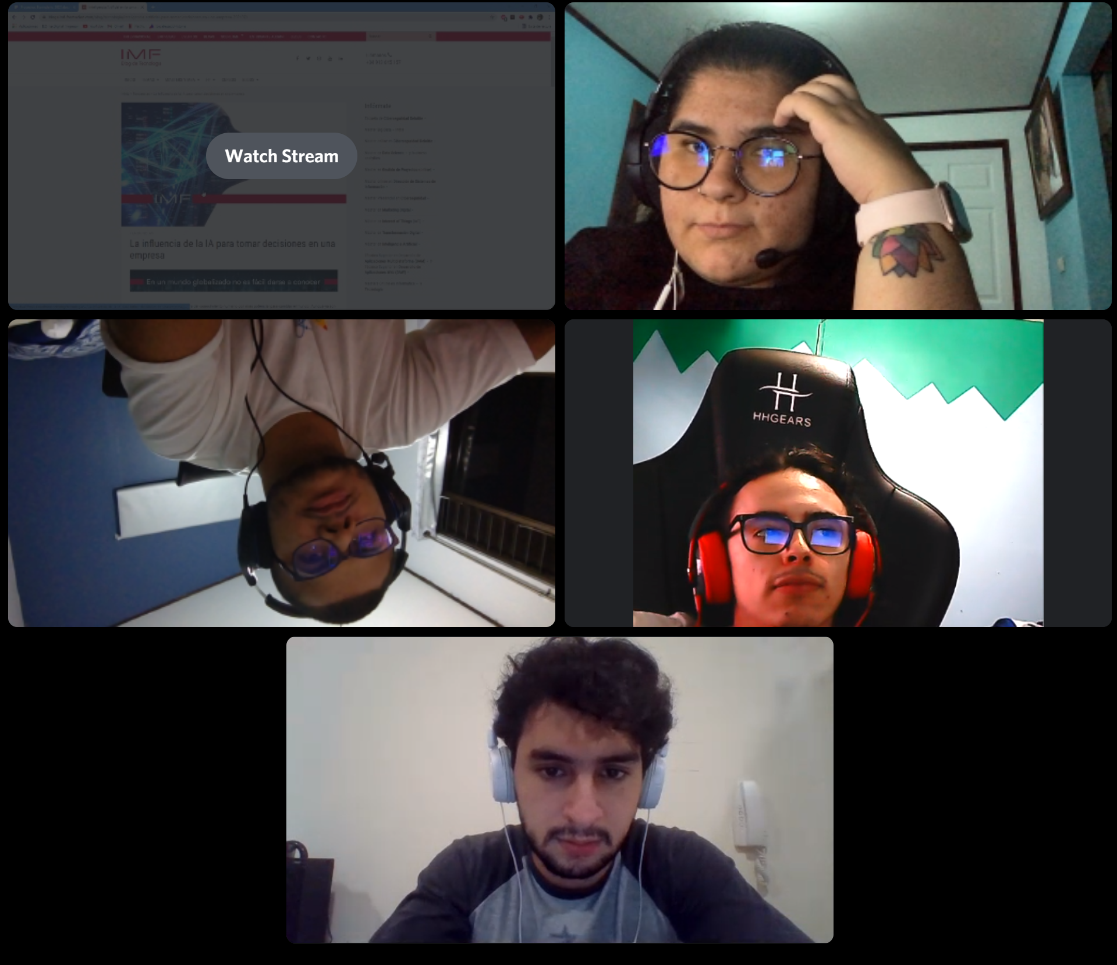

Figura 1: Reunión a través de Discord, 14 de Octubre, 2022.

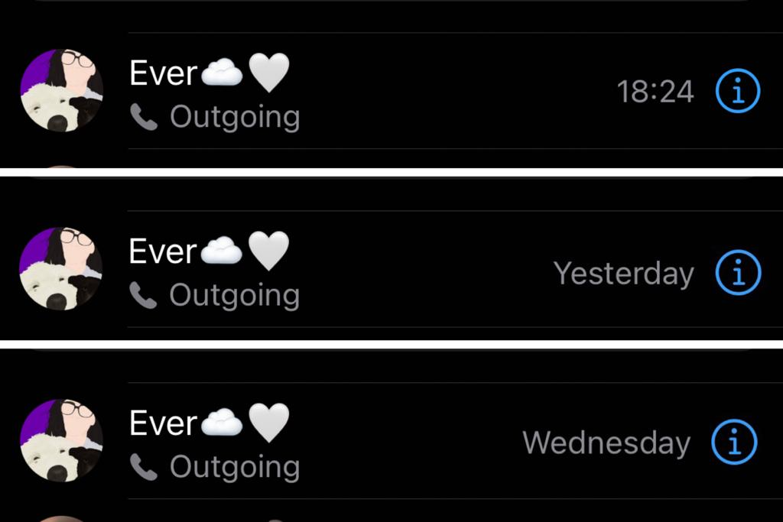

Figura 2: Reunión a través de Whatsapp, 21 de Octubre, 2022.